Alicja Kapiszka, Informatyka N1, gr. 30C

**Sieci neuronowe – sprawozdanie nr 1**

**Zadanie 1.**

Pierwszym zadaniem było przetestowanie skryptu uczącego neuron działania bramki logicznej AND oraz zmodyfikowanie skryptu (dokładniej: danych wyjściowych) tak, by neuron był uczony działania bramek OR i XOR:

* neuron realizujący bramkę logiczną AND – do nauczenia się danych wejściowych neuron potrzebował 5 epok; końcowe wagi wynosiły: -3, 2 i 1: 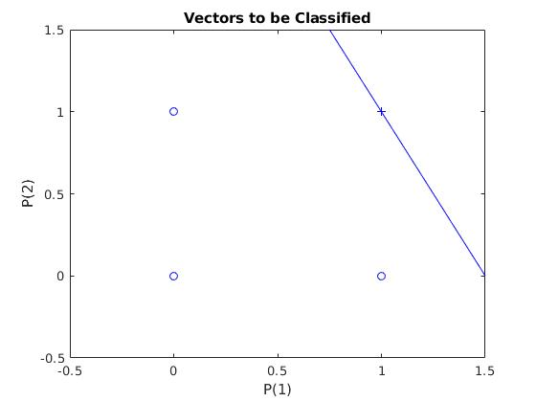
* neuron realizujący bramkę logiczną OR – do nauczenia się danych wejściowych neuron potrzebował 3 epok; końcowe wagi wynosiły: -1, 1 i 1: 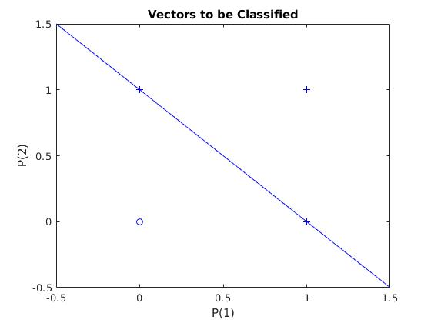
* neuron realizujący bramkę logiczną XOR – jest to przypadek nieseparowalny liniowo, nie jest możliwe wykreślenie prawidłowego wykresu dla bramki XOR przy użyciu jednego neuronu. Neuron wykorzystał wszystkie 50 epok i wciąż nie został nauczony danych, końcowe wagi wynosiły: 0, -1 i 0:

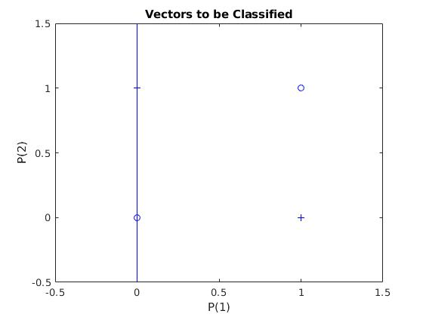

**Zadanie 2.**

Kolejnym zadaniem było wczytanie danych z kilku gotowych plików, nauczyć nimi neuron, wykreślić dane i linię podziału danych przed i po nauczeniu neuronu:

* percep – dane separowalne dwuwejściowe, 15 epok, końcowe wagi: -18, 1, 5:

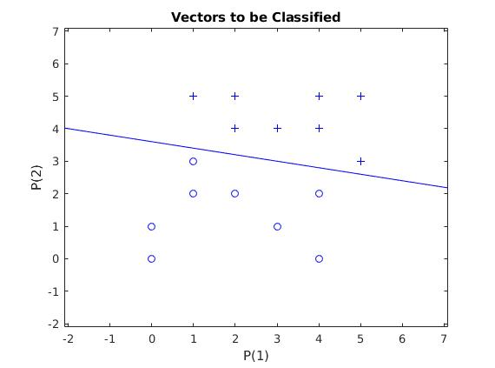

* dane_a – dane separowalne dwuwejściowe (z wąskim marginesem separacji), 45 epok, wagi końcowe: -66, 58,7, -41,8:

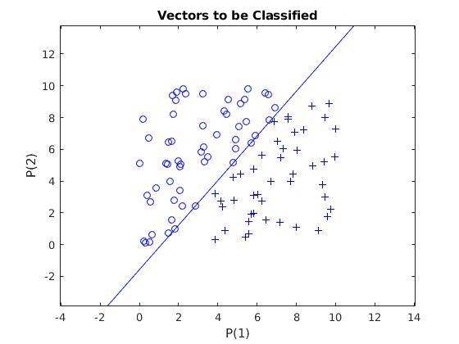

* dane_1 – dane nieseparowalne dwuwejściowe (neuron nie został poprawnie nauczony), 50 epok, wagi końcowe: -62, 52,9, -37,2:

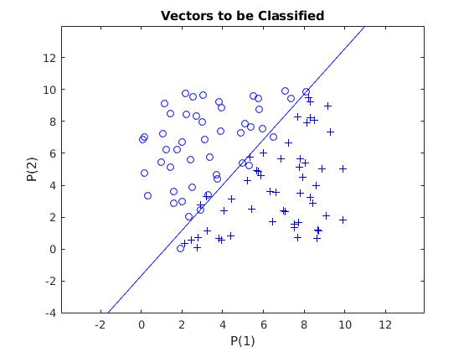

* dane_2 – przypadek podobny do poprzedniego, 50 epok, wagi końcowe: -42, 48,6, -23,2:

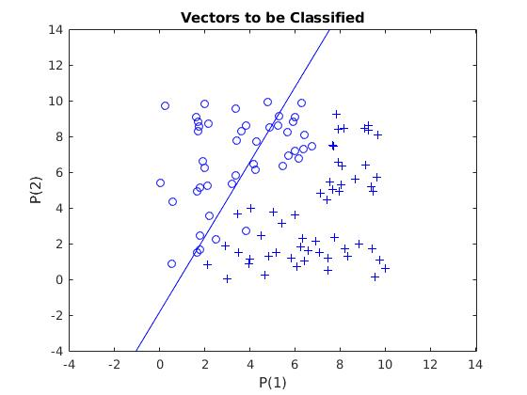

* dane3d_a – dane separowalne trzywejściowe, neuron wykorzystał wszystkie 50 epok (po zwiększeniu limitu do 150 – wykorzystał aż 143 epoki do nauczenia się danych), wagi końcowe wyniosły: 167, 35,8, -22, -55,5:

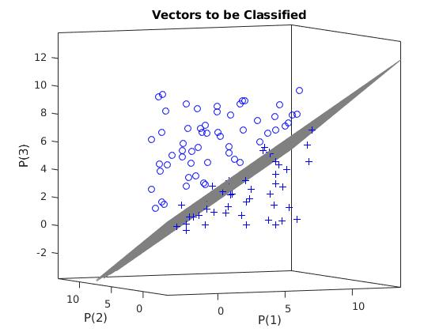

* dane3d_1 – dane nieseparowalne trzywejściowe, 50 epok, wagi końcowe: 104, 30,8, -12,2, -49,7:

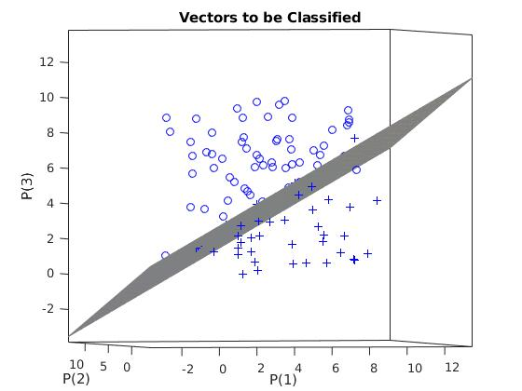

**Zadanie 3.**

Ostatnim zadaniem było samodzielne opracowanie skryptu, za pomocą którego wczytywane są dane i neuron uczony jest z wykorzystaniem reguły delta.

load percep_i.txt

load percep_o.txt

x = percep_i;

y = percep_o;

w = rand(3,1);

n = 1;

learning_rate = 0.01;

epochs = 0;

while n > 0

n = 0;

mix = randperm(length(y));

in = [ones(length(x(mix,:)), 1) x(mix,:)];

out = y(mix);

for i=1:length(in)

res = in(i,:) * w;

if res > 0

yp = 1;

else

yp = 0;

end

d = out(i) - yp;

if d ~= 0

for j=1:length(w)

w(j) = w(j) + learning_rate * d * in(i,j);

end

%w = w + (learning_rate * d * in(i,:))';

n = n+1;

end

end

epochs = epochs + 1;

end

figure;

hold on;

plotpv(in(:,2:3)', out');

w = w';

plotpc(w(2:3), w(1));

display(epochs);

display(w);

w(j) = w(j) + learning_rate * d * in(i,j);

end

%w = w + (learning_rate * d * in(i,:))';

n = n+1;

end

end

epochs = epochs + 1;

end

figure;

hold on;

plotpv(in(:,2:3)', out');

w = w';

plotpc(w(2:3), w(1));

display(epochs);

display(w);

* W czasie testowania zauważono, że liczba epok potrzebna do nauczenia neuronu wynosi od 10 do 36, przy czym przykładowe końcowe wagi (zależnie od wylosowanych wag początkowych) wyniosły:

-0,2114, 0,0145, 0,0559

0,1848, 0,0110, 0,0563

* Wykres obrazujący naukę neuronu wraz z linią separującą dane:

